INDICAÇÃO Nº 01489/2013

Sugere ao Poder Executivo Municipal providências acerca do estado de abandono do campo de bocha do bairro Parque Olaria.

Excelentíssimo Senhor Prefeito Municipal,

Nos termos do Art. 108 do Regimento Interno desta Casa de Leis, dirijo-me a Vossa Excelência para sugerir que, por intermédio do Setor competente, sejam tomadas providências acerca do estado de abandono do campo de bocha do bairro Parque Olaria.

**Justificativa:**

Conforme visita realizada “*in loco*”, este vereador pôde constatar que este local está em estado de abandono, sendo utilizado para consumo de drogas e atos ilícitos, como podemos constatar em foto anexa. A área que era para ser um local de convívio social acabou por se transformar em um local de degradação social, gerando medo e insegurança aos moradores do entorno.

Plenário “Dr. Tancredo Neves”, em 08 de março de 2.013.

**Ademir da Silva**

-vereador-

INDICAÇÃO Nº $NUMERO$/$ANO$ - pg. 02/02

Fotos da situação que se encontra o campo de bocha do Parque Olaria.

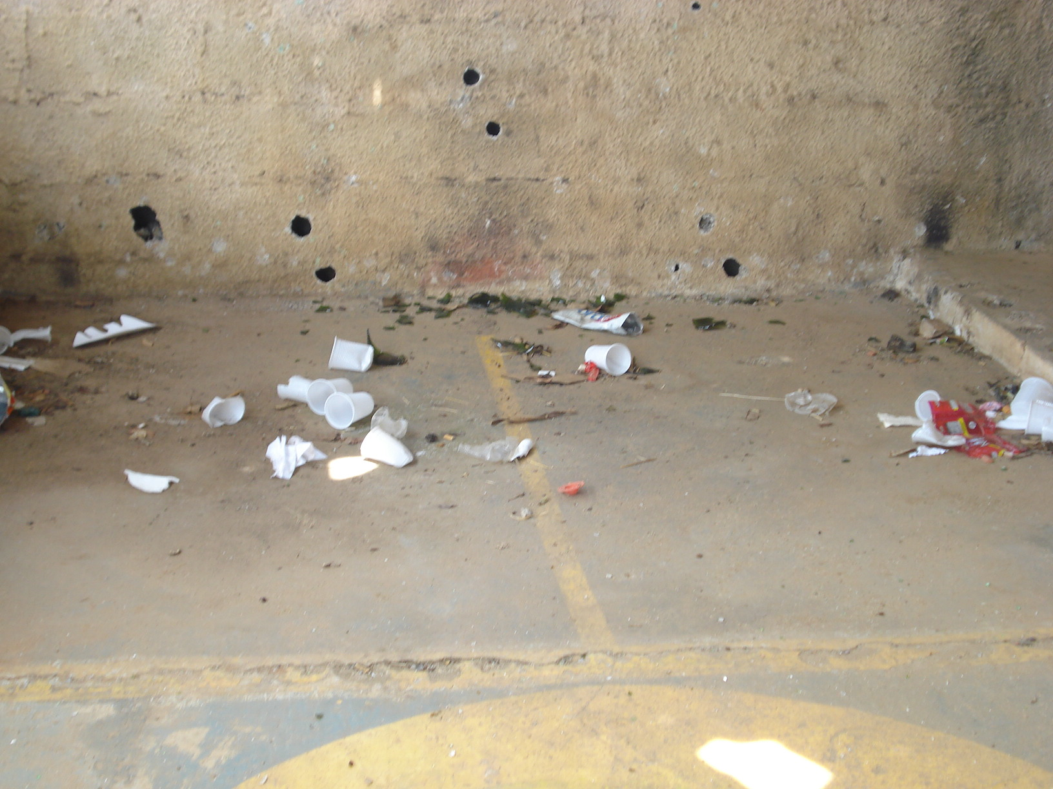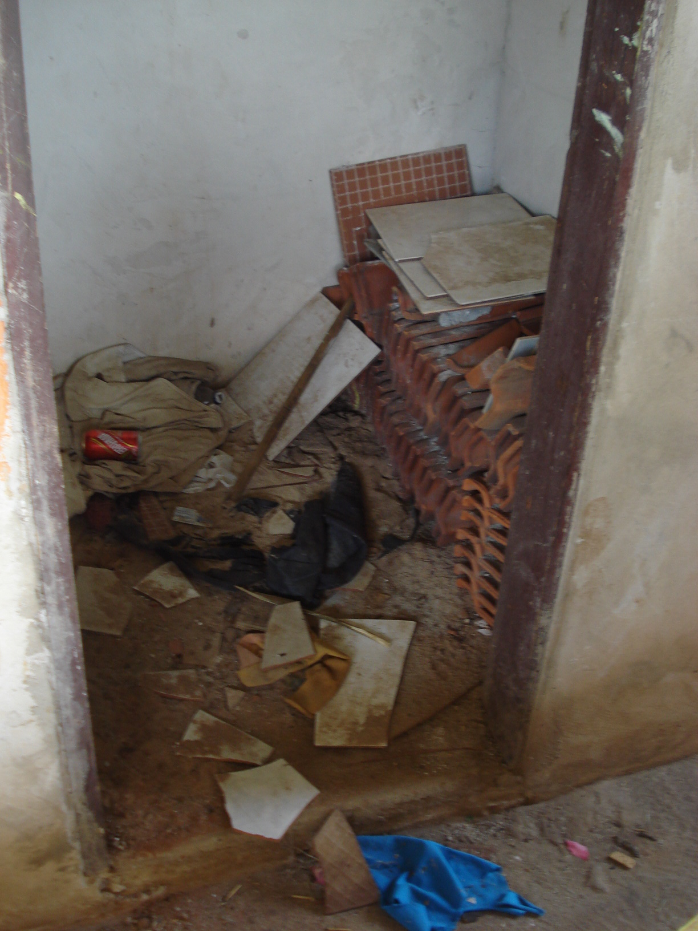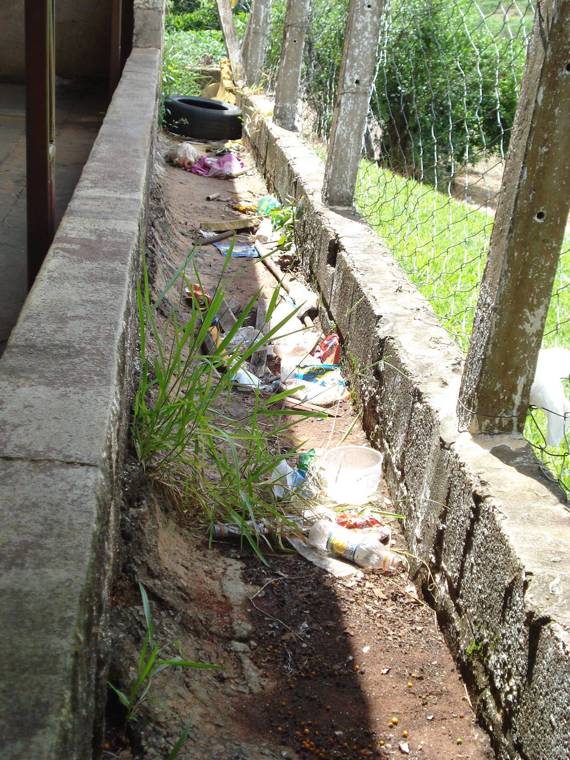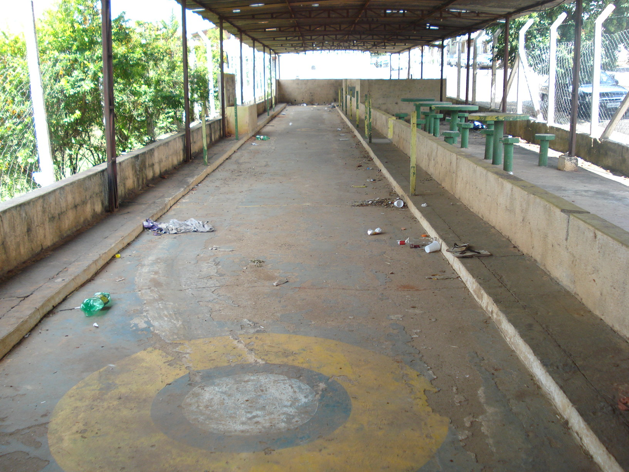

**Ademir da Silva**

-vereador-